Projeto Interdisciplinar das disciplinas: Engenharia de Software I / Desenvolvimento Web I / Design Digital

Nome aluno (a): Caroline da Silva Avelar
Nome aluno (a): Gabriel Gonçalves Duarte

Modelagem e Arquitetura do Software ‘Dream Builder’

1. INTRODUÇÃO

Propósito (ou Finalidade)

Este documento apresenta a modelagem da Página Web ‘Dream Builder’, utilizando como referência o livro UML na Prática – Do Problema ao Sistema. O público-alvo deste documento inclui pessoas envolvidas com o desenvolvimento (analistas de sistemas e programadores), testes do sistema, possíveis clientes e usuários e avaliadores do projeto.

Escopo

O Documento de Modelagem de Sistema provê uma visão completa dos modelos do sistema ‘Dream Builder’. Ele é produzido e utilizado pelos desenvolvedores da equipe para documentar os requisitos, modelos e arquitetura do sistema.

Benefícios Esperados

Espera-se que este documento facilite a compreensão do projeto, promova uma comunicação eficaz entre os membros da equipe, assegure uma implementação precisa e eficiente da plataforma e, por fim, resulte em um produto de alta qualidade. Além disso, espera-se que o site "Dream Builder" simplifique o processo de preparação para o vestibular, fornecendo recursos e informações essenciais aos vestibulandos.

Inclusão do CANVAS do sistema:
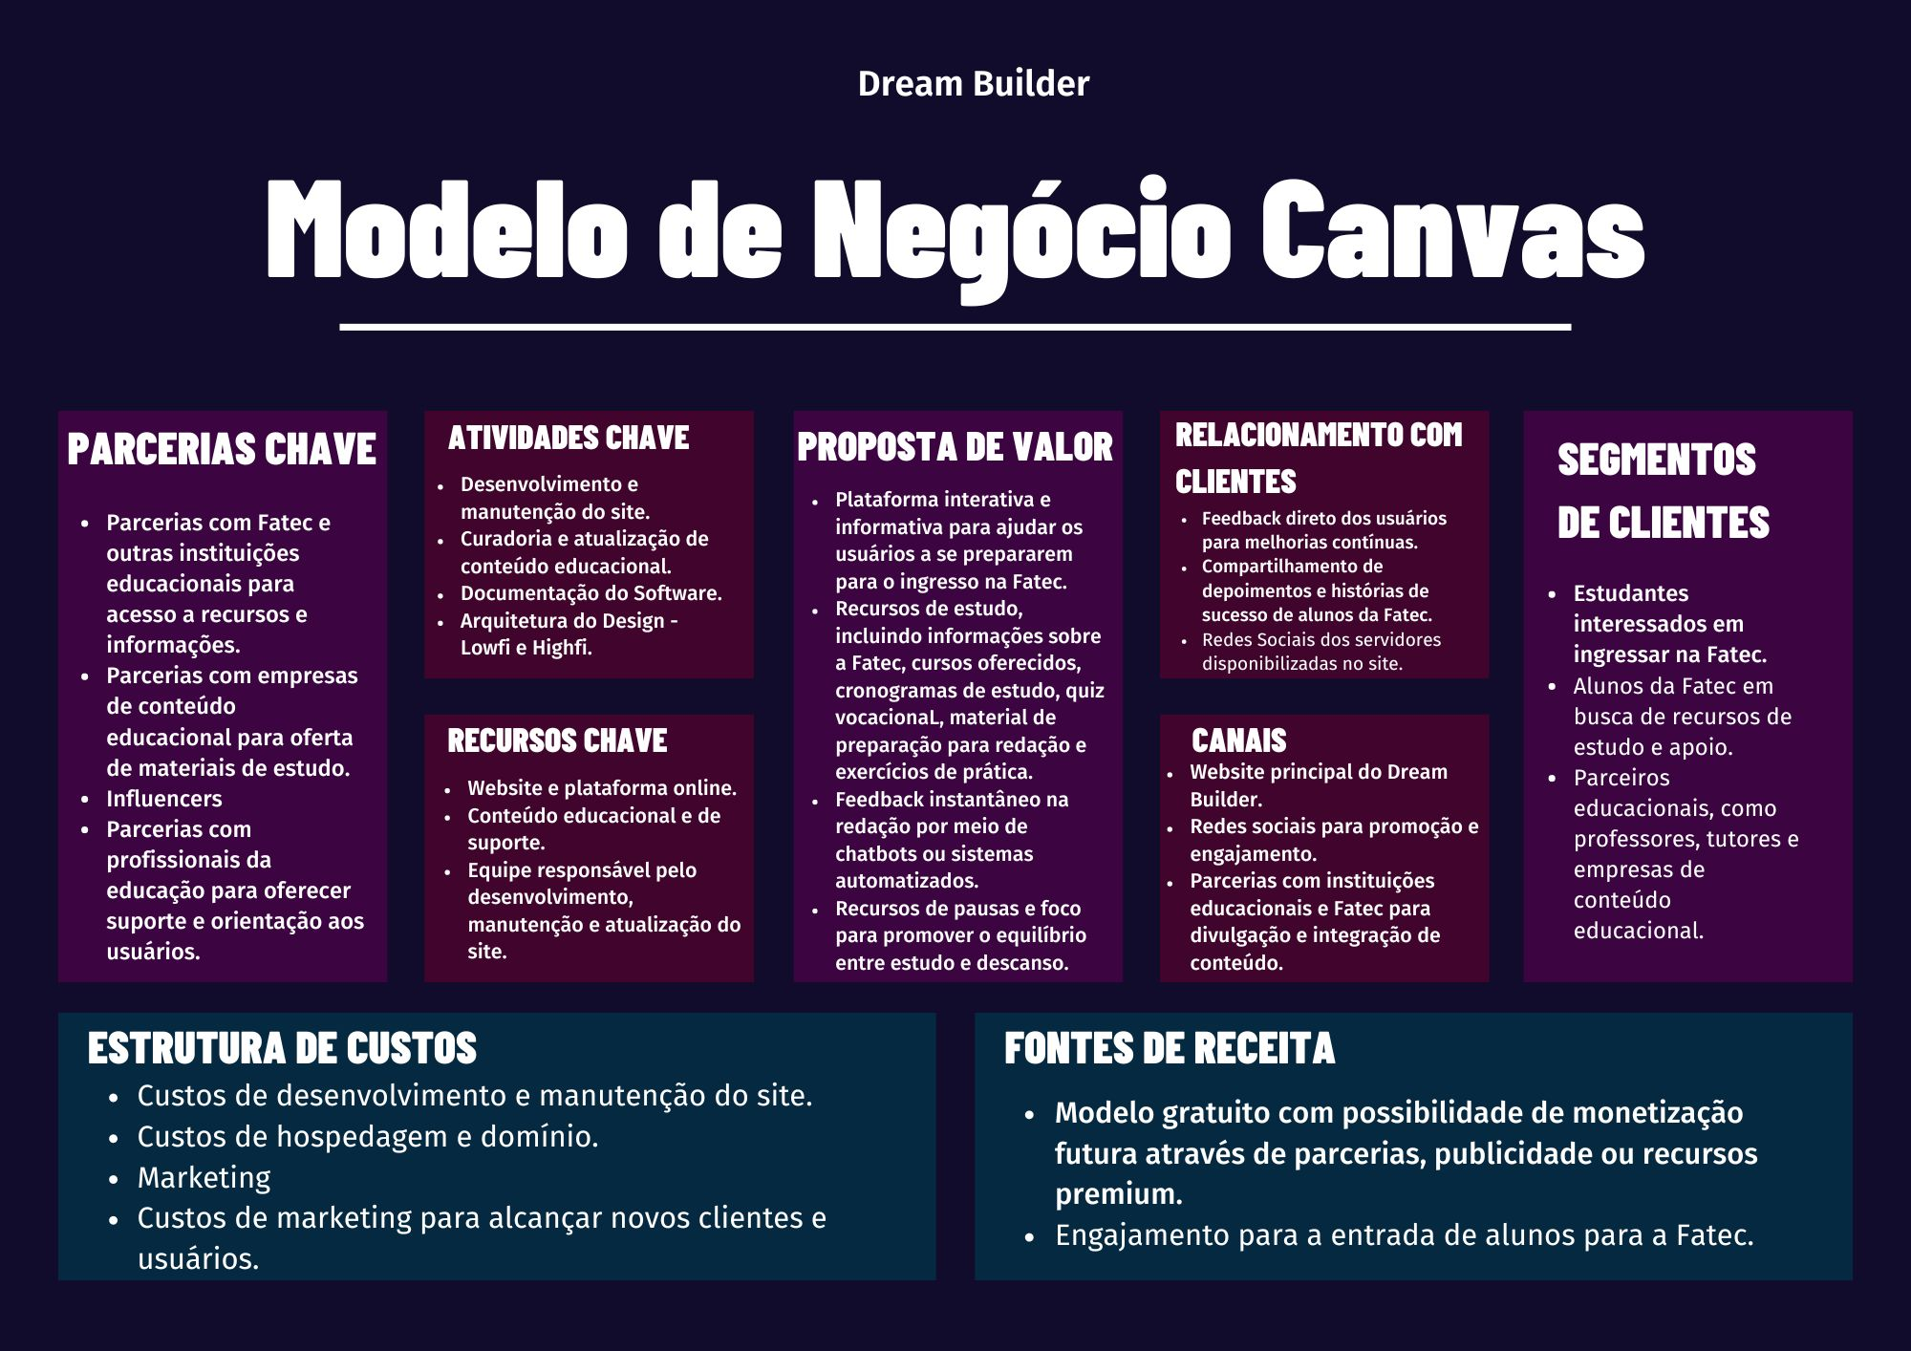
FONTE: Do autor (2024).

2. ESPECIFICAÇÃO DAS REGRAS DE NEGÓCIOS (RN), REQUISITOS FUNCIONAIS (RF), NÃO FUNCIONAIS (RNF) E CLASSIFICAÇÃO DAS MATRIZES (RN X RF, RF X RNF).

Descrição das Regras de Negócio:

RN 001 – Preparação
Descrição: Os usuários terão o apoio do site para criar cronogramas direcionados, gerando uma melhor preparação para o vestibular.

RN 002 – Dedicação
Descrição: O site oferecerá recursos para a tão sonhada aprovação no vestibular, mas o usuário deverá dedicar um tempo para estudo e simulados, para que a aprovação se torne realidade.

RN 003 – Evolução
Descrição: Os usuários também terão o apoio do site para acompanhar sua evolução no momento pré-vestibular, e o usuário, a partir dos recursos disponibilizados, deverá entender se precisa se esforçar mais ou não, para atingir seus objetivos.

RN 004 – Descanso
Descrição: O site oferecerá recursos para o usuário descansar e relaxar após os tempos de estudo, para que ele tenha uma jornada de estudos equilibrada.

RN 005 – Eficácia
Descrição: O projeto incentiva os usuários a manterem uma rotina de estudos consistente, com métodos eficazes no cotidiano (como o método 25/5).

RN 006 – Conteúdos
Descrição: Os usuários terão acesso a diversos exercícios, baseado nas matérias mais frequentes do vestibular. Além de oferecer videoaulas, guiando o vestibulando para canais com professores de referência.

RN 007 – Simulados
Descrição: Os vestibulandos poderão realizar simulados no site, com a disponibilização das provas antigas do vestibular.

RN 008 – Gestão do Tempo
Descrição: O site oferecerá recursos para o usuário poder gerir seu tempo, como tempo de prova, momento de estudo e de descanso.

RN 009 – Correção Detalhada
Descrição: Os usuários terão acesso as correções detalhadas de cada prova antiga disponibilizada na plataforma, fazendo com que ele aprenda com seu erro, através dos conceitos e conteúdos abordados em cada questão da prova.

RN 010 – Depoimentos
Descrição: Funcionários, alunos e ex-alunos da Fatec Franca poderão gravar seus depoimentos para futuramente serem inseridos no site, e eles serão analisados, vendo se estão compatíveis ou não com o intuito da plataforma.

RN 011 – Avaliação do Usuário
Descrição: Nessa avaliação, os usuários são encorajados a fornecer feedback construtivo e comentários sobre o site e seus recursos. Todas as sugestões serão consideradas pela equipe de desenvolvimento para melhorias futuras.

RN 012 – Criadores do Site
Descrição: Os usuários poderão ter acesso aos criadores do site, ao entrar em contato pelas redes sociais disponibilizadas na plataforma.

RN 013 – Mascote Bob
Descrição: O Bob (Mascote do Site), será responsável por guiar e instruir o usuário em todas as páginas do site.

RN 014 – Repertório
Descrição: O usuário terá um suporte extra caso tenha dificuldade com redação, podendo simular diversos temas de redação, ter uma correção direcionada, além de recursos para otimizar o seu repertório.

RN 015 – Teste Vocacional
Descrição: O site oferecerá um teste vocacional que, após inteiramente respondido, guiará o usuário para o curso ideal (baseado nos cursos disponíveis pela Fatec Franca).

Descrição dos Requisitos Funcionais e Não Funcionais associados aos Funcionais:

RF 001- Descobrindo seu curso |  |  | Categoria: ( ) Oculto  (X) Evidente |  |  | Prioridade: (X) Altíssima  ( ) Alta  ( ) Média  ( ) Baixa
Descrição: O site deverá fornecer cartas animadas que expliquem os conceitos de cada curso. Além disso, deverá oferecer um quiz interativo no qual o usuário responde a uma série de perguntas. Com base nas respostas, será recomendado o curso mais adequado ao seu perfil. E todos os cursos serão apenas aqueles que tem na Fatec Franca.
RF 002 – Pausa e foco |  | Categoria: ( ) Oculto  (X) Evidente |  |  | Prioridade: ( ) Altíssima  (X) Alta  ( ) Média  ( ) Baixa
Descrição: O site oferecerá vídeos de Just dance, meditação e jogos para os usuários que terminaram suas atividades ou querem fazer uma pausa.
RF 003- Provas antigas |  | Categoria: ( ) Oculto  (X) Evidente |  |  | Prioridade: (X) Altíssima  ( ) Alta  ( ) Média  ( ) Baixa
Descrição: O site disponibilizará 12 provas anteriores da Fatec, juntamente com gabaritos escritos e correções em vídeo, oferecendo aos usuários a oportunidade de praticar e se familiarizar com o formato e o conteúdo das provas.
RF 004- Redação + |  | Categoria: ( ) Oculto  (X) Evidente |  |  | Prioridade: (X) Altíssima  ( ) Alta  ( ) Média  ( ) Baixa
Descrição: O site terá uma parte voltada somente para redação, onde os usuários podem aprender, praticar e ainda corrigir sua redação.
RF 005- Exercícios e conteúdo |  | Categoria: ( ) Oculto  (X) Evidente |  |  | Prioridade: (X) Altíssima  ( ) Alta  ( ) Média  ( ) Baixa
Descrição: O site fornecerá vídeo aulas, flash cards e exercícios sobre os conteúdos que mais caem nas provas.
RF 006- Alarme |  | Categoria: ( ) Oculto  (X) Evidente |  |  | Prioridade: ( ) Altíssima  (X) Alta  ( ) Média  ( ) Baixa
Descrição: Para otimizar a realização dos exercícios, redações, provas e períodos de descanso, o site contará com um alarme.
RF 007- Meu cronograma |  | Categoria: ( ) Oculto  (X) Evidente |  |  | Prioridade: (X) Altíssima  ( ) Alta  ( ) Média  ( ) Baixa
Descrição: O site irá possuir uma página com um cronograma montado de acordo com o mês em que o usuário começar a estudar.
RF 008- Como estou? |  | Categoria: ( ) Oculto  (X) Evidente |  |  | Prioridade: (X) Altíssima  ( ) Alta  ( ) Média  ( ) Baixa
Descrição: Os usuários terão acesso a um índice de desempenho geral e específico, onde no geral, a cada avanço os usuários poderão manualmente acrescentar e ver o seu avanço. Já no específico, incluirá gráficos e estatísticas detalhadas sobre o desempenho esperado nas provas e redações.
RF 009- Por que Fatec? |  | Categoria: ( ) Oculto  (X) Evidente |  |  | Prioridade: ( ) Altíssima  (X) Alta  ( ) Média  ( ) Baixa
Descrição: O site terá uma página dedicada a apresentar ao usuário os motivos para escolher a Fatec.
RF 010- Feedback |  | Categoria: ( ) Oculto  (X) Evidente |  |  | Prioridade: (X) Altíssima  ( ) Alta  ( ) Média  ( ) Baixa
Descrição: O site oferecerá um formulário de feedback aos usuários, permitindo que expressem opiniões, sugestões e críticas.
Requisitos não funcionais
Nome | Restrição |  |  | Categoria |  |  | Obrigatoriedade | Permanência
RNF 1.1 Confidencialidade das avaliações | O sistema deve garantir a confidencialidade e anonimato das avaliações dos usuários, protegendo sua identidade e privacidade. |  |  | Segurança |  |  | ( ) Desejável  (X) Obrigatório | (X) Permanente  ( ) Transitório
RNF 1.2 Provas antigas | O site deve garantir que apenas provas da Fatec a partir do segundo semestre de 2016 estejam disponíveis para consulta e download. |  |  | Compatibilidade |  |  | ( ) Desejável  (X) Obrigatório | (X) Permanente  ( ) Transitório
RNF 1.3 Redação | O site deve disponibilizar uma plataforma IA com temas e modelos gerais da redação. |  |  | Conteúdo |  |  | (X) Desejável  ( ) Obrigatório | (X) Permanente  ( ) Transitório

Descrição dos Requisitos não funcionais que NÃO estão relacionados aos Funcionais:

Requisitos não funcionais
Nome | Restrição | Categoria | Obrigatoriedade | Permanência
RNF 001- Desempenho do site | O site terá uma otimização do seu desempenho, garantindo tempos de carregamento rápidos (7 segundos) e uma experiência de usuário fluida. | Desempenho | ( ) Desejável  (X) Obrigatório | (X) Permanente  ( ) Transitório
RNF 002- Acessibilidade | O site deverá ser acessível para todos os usuários, permitindo o acesso a qualquer momento, sem a necessidade de cadastro ou login. | Performance | ( ) Desejável  (X ) Obrigatório | (X) Permanente  ( ) Transitório

Matriz de Rastreabilidade entre Requisitos Funcionais (RF) x Regras de Negócio (RN):

RN x RF | RF001 | RF002 | RF003 | RF004 | RF005 | RF006 | RF007 | RF008 | RF009 | RF010
RN001 |  |  |  |  |  |  | X
RN002 |  |  | X | X | X | X | X
RN003 |  |  |  |  |  |  |  | X
RN004 |  | X |  |  |  | X
RN005 |  |  |  | X | X | X
RN006 |  |  |  |  | X
RN007 |  |  | X
RN008 |  | X | X | X | X | X
RN009 |  |  | X
RN010 |  |  |  |  |  |  |  |  | X
RN011 |  |  |  |  |  |  |  |  |  | X
RN012
RN013 | X | X | X | X | X | X | X | X | X | X
RN014 |  |  |  | X |  | X
RN015 | X

Matriz de Rastreabilidade entre Requisitos Funcionais (RF) x Requisitos Não Funcionais (RNF):

RF x RNF | RF001 | RF002 | RF003 | RF004 | RF005 | RF006 | RF007 | RF008 | RF009 | RF010
RNF 1.1 |  |  |  |  |  |  |  |  |  | X
RNF 1.2 |  |  | X
RNF 1.3 |  |  |  | X

